2023125Z2L3

例3　如图所示，斜面*ABC*与圆弧轨道相接于*C*点，从*A*点水平向右飞出的小球恰能从*C*点沿圆弧切线方向进入轨道。*OC*与竖直方向的夹角为*θ*＝60°，若*AB*的高度为*h*，忽略空气阻力，则*BC*的长度为(　　)

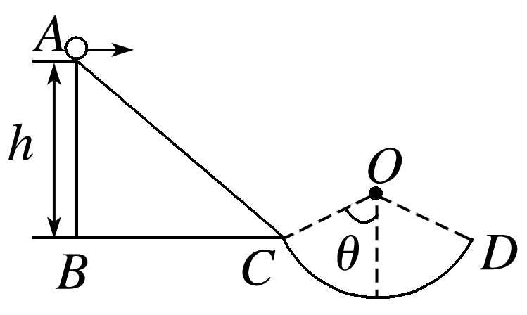

A.*h* B.*h* C.*h* D．2*h*